Описание местоположения границ публичного сервитута
(схема прохождения публичного сервитута)
Система координат МСК -38, зона 3
Площадь испрашиваемого публичного сервитута 2804 м²
Публичный сервитут для размещения объекта электросетевого хозяйства
Публичный сервитут устанавливается в отношение земельного участка с кадастровым номером 38:27:020025:674 – 10 кв.м
Публичный сервитут устанавливается в отношение земельного участка с кадастровым номером 38:27:020025:205 – 82 кв.м
Публичный сервитут устанавливается в отношение земельного участка с кадастровым номером 38:27:020011:195 - 1194 кв.м
Публичный сервитут устанавливается в отношение земельного участка с кадастровым номером 38:27:020011:196 - 276 кв.м
Публичный сервитут устанавливается в отношение земельного участка с кадастровым номером 38:27:020007:1206 – 37 кв.м
Публичный сервитут устанавливается в отношение земельного участка с кадастровым номером 38:27:020007:1291 –1096 кв.м
Публичный сервитут устанавливается в отношение земельного участка с кадастровым номером 38:27:000000:3203 –98 кв.м
Публичный сервитут в отношение земель собственность на которые не разграничена – 11 кв.м
Обозначение характерных точек границ | Координаты, м
 | X | Y
1 | 2 | 3
н1 | 372900.02 | 3312433.40
н2 | 372899.97 | 3312434.47
н3 | 372892.54 | 3312455.30
н4 | 372883.64 | 3312480.20
н5 | 372882.99 | 3312481.74
н6 | 372881.95 | 3312481.28
н7 | 372881.13 | 3312480.99
н8 | 372881.77 | 3312479.47
н9 | 372890.65 | 3312454.63
н10 | 372897.98 | 3312434.08
н11 | 372898.17 | 3312432.86
н1 | 372900.02 | 3312433.40
Контур №2
н12 | 372879.06 | 3312493.80
н13 | 372884.43 | 3312496.02
н14 | 372887.08 | 3312497.21
н15 | 372891.92 | 3312499.51
н16 | 372901.84 | 3312504.14
н17 | 372930.83 | 3312518.43
н18 | 372944.37 | 3312549.99
н19 | 372958.98 | 3312576.72
н20 | 372950.14 | 3312625.26
н21 | 372933.96 | 3312674.75
н22 | 372920.29 | 3312687.49
н23 | 372853.56 | 3312748.26
н24 | 372854.88 | 3312760.40
н25 | 372877.56 | 3312968.53
н26 | 372874.99 | 3313027.11
н27 | 372754.32 | 3313018.74
н28 | 372742.35 | 3313026.78
н29 | 372732.57 | 3313042.09
н30 | 372743.00 | 3313050.11
н31 | 372731.45 | 3313068.01
н32 | 372730.32 | 3313069.75
н33 | 372721.13 | 3313063.70
н34 | 372691.13 | 3313109.91
н35 | 372687.98 | 3313118.53
н36 | 372685.30 | 3313134.71
н37 | 372682.04 | 3313154.44
н38 | 372678.77 | 3313174.17
н39 | 372672.25 | 3313213.64
н40 | 372668.98 | 3313233.37
н41 | 372662.46 | 3313272.83
н42 | 372659.19 | 3313292.56
н43 | 372655.43 | 3313315.28
н44 | 372655.10 | 3313317.26
н45 | 372651.15 | 3313316.60
н46 | 372651.48 | 3313314.63
н47 | 372655.24 | 3313291.91
н48 | 372658.51 | 3313272.18
н49 | 372661.77 | 3313252.45
н50 | 372665.03 | 3313232.72
н51 | 372668.30 | 3313212.99
н52 | 372671.56 | 3313193.25
н53 | 372674.82 | 3313173.52
н54 | 372678.09 | 3313153.79
н55 | 372681.35 | 3313134.06
н56 | 372684.09 | 3313117.51
н57 | 372687.53 | 3313108.11
н58 | 372697.09 | 3313093.39
н59 | 372707.98 | 3313076.62
н60 | 372718.87 | 3313059.84
н61 | 372729.74 | 3313066.96
н62 | 372736.46 | 3313056.61
н63 | 372740.33 | 3313050.57
н64 | 372729.89 | 3313042.56
н65 | 372740.89 | 3313025.35
н66 | 372753.78 | 3313016.70
н67 | 372754.20 | 3313016.73
н68 | 372873.08 | 3313024.97
н69 | 372875.56 | 3312968.60
н70 | 372852.89 | 3312760.62
н71 | 372851.45 | 3312747.40
н72 | 372918.93 | 3312686.02
н73 | 372932.21 | 3312673.64
н74 | 372948.20 | 3312624.77
н75 | 372956.89 | 3312577.07
н76 | 372942.57 | 3312550.86
н77 | 372929.29 | 3312519.90
н78 | 372900.98 | 3312505.94
н79 | 372891.07 | 3312501.32
н80 | 372886.24 | 3312499.02
н81 | 372877.47 | 3312495.27
н82 | 372876.37 | 3312492.36
н83 | 372876.49 | 3312492.08
н84 | 372877.45 | 3312492.40
н85 | 372878.75 | 3312492.99
н12 | 372879.06 | 3312493.80

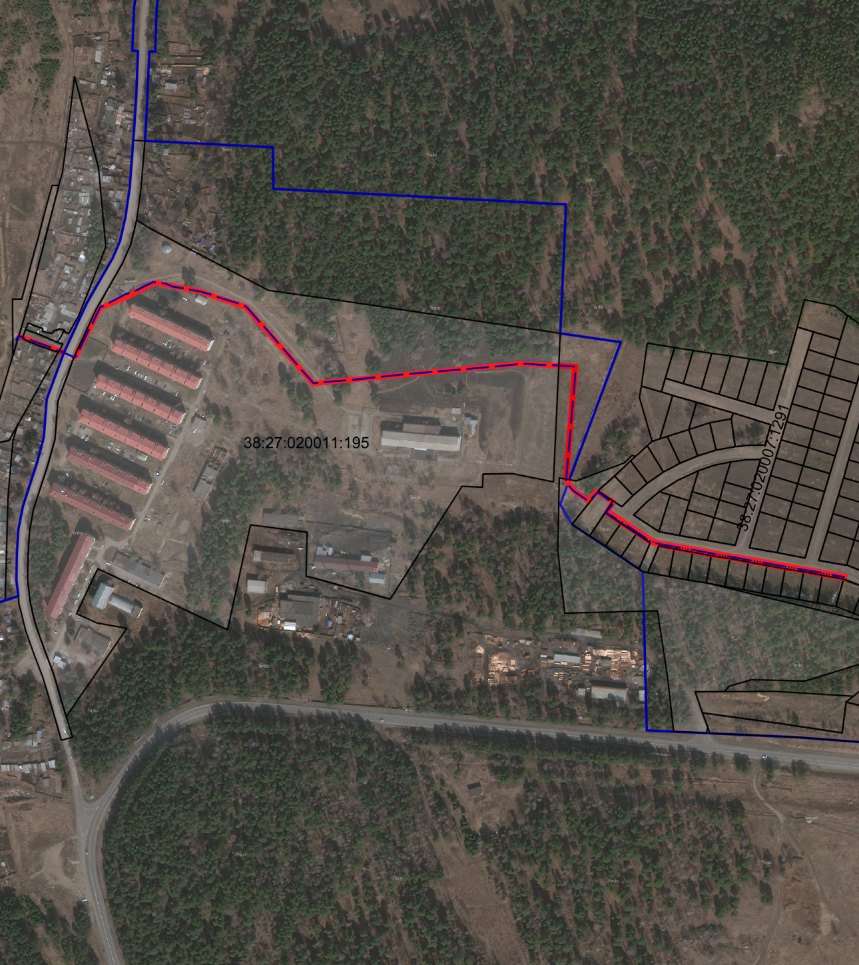

38:27:020025

3

2
1
7
4
38:27:020011

5

38:27:020007

6

Масштаб 1:1500

Условные обозначения:

-- граница образуемой части земельного участка (проектные границы публичного сервитута)
-- граница земельного участка;
-- контур линия электропередач;
-- граница кадастрового квартала;
38:27:020025:202 – кадастровый номер земельного участка;
38:27:020025 – кадастровый квартал

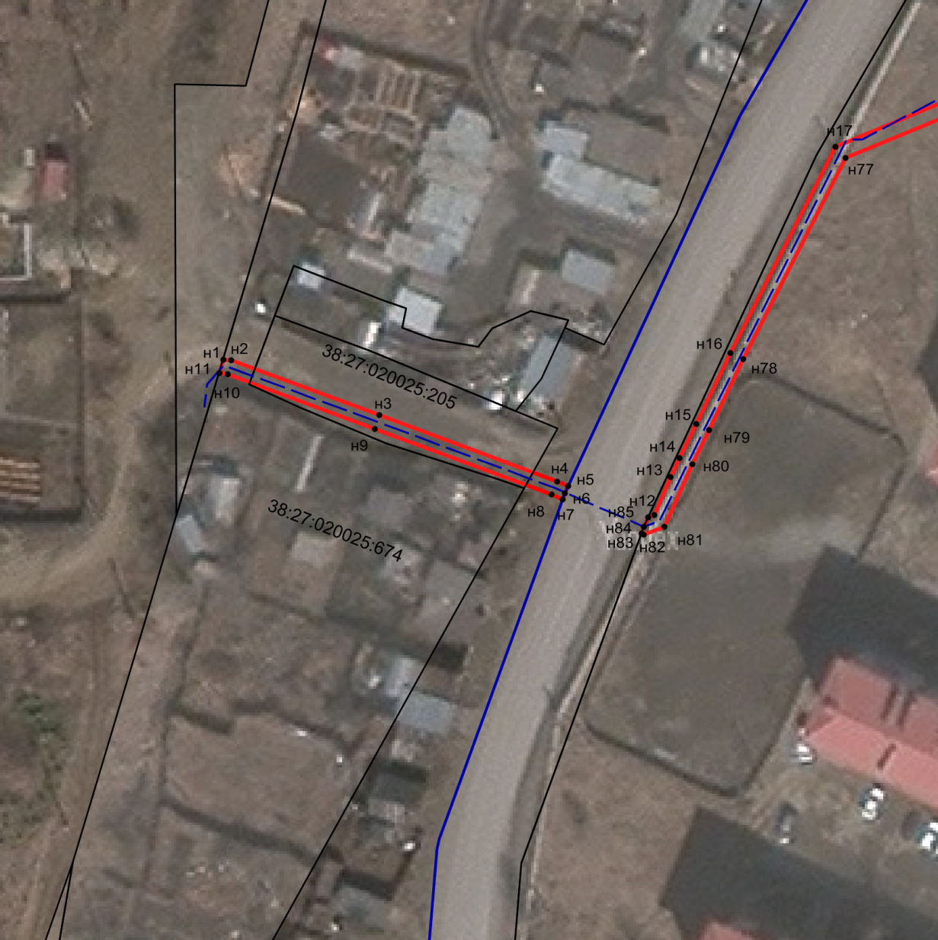
Лист 1

38:27:020025

38:27:020011
Масштаб 1:1500

Условные обозначения:
-- граница образуемой части земельного участка (проектные границы публичного сервитута)
-- граница земельного участка;
-- контур линия электропередач;
-- граница кадастрового квартала;
н1 -- обозначение характерных точек публичного сервитута;
38:27:020025:674 – кадастровый номер земельного участка;
38:27:020025 – кадастровый квартал

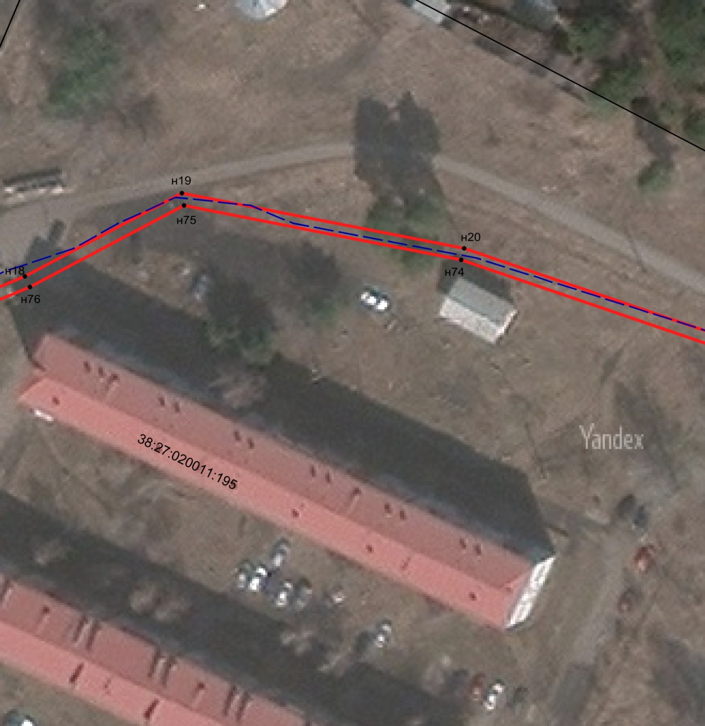
Лист 2

38:27:020011

Масштаб 1:1500

Условные обозначения:
-- граница образуемой части земельного участка (проектные границы публичного сервитута)
-- граница земельного участка;
-- контур линия электропередач;
-- граница кадастрового квартала;
н1 -- обозначение характерных точек публичного сервитута;
38:27:020011:195 – кадастровый номер земельного участка;
38:27:020011 – кадастровый квартал

38:27:020011

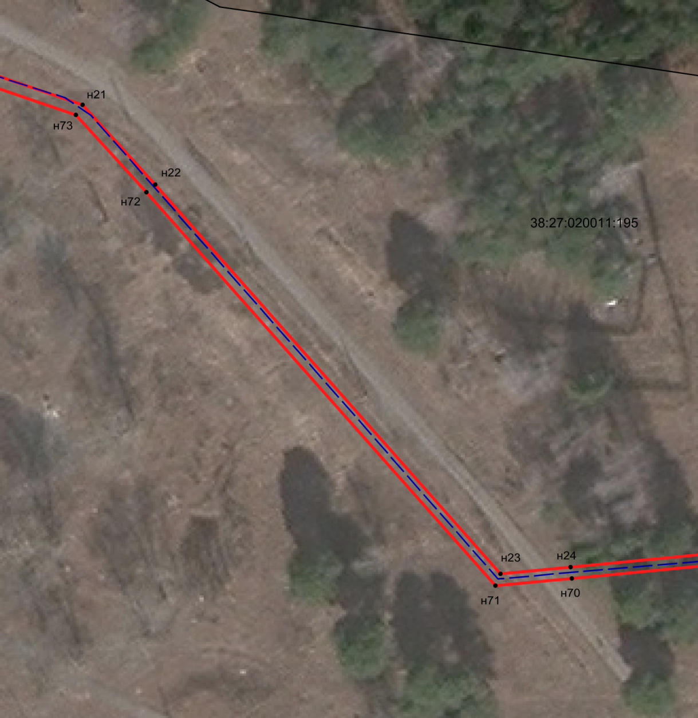
Лист 3

38:27:020011

Масштаб 1:1500

Условные обозначения:
-- граница образуемой части земельного участка (проектные границы публичного сервитута)
-- граница земельного участка;
-- контур линия электропередач;
-- граница кадастрового квартала;
н1 -- обозначение характерных точек публичного сервитута;
38:27:020011:195 – кадастровый номер земельного участка;
38:27:020011 – кадастровый квартал

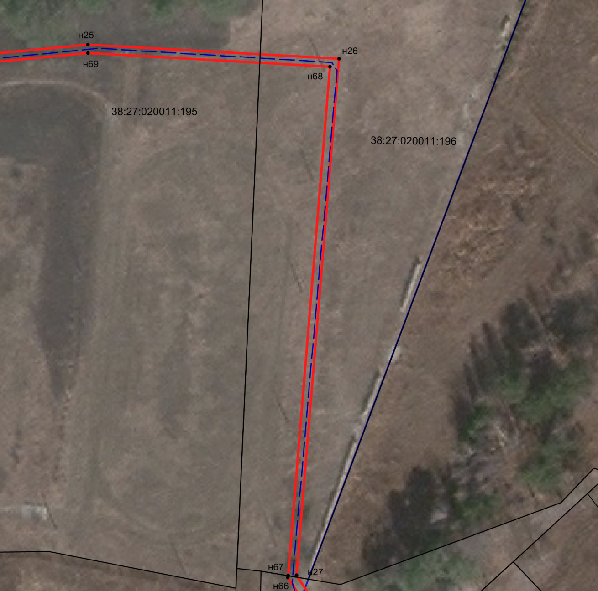
Лист 4

38:27:020011

38:27:020011

Масштаб 1:1500

Условные обозначения:

-- граница образуемой части земельного участка (проектные границы публичного сервитута)
-- граница земельного участка;
-- контур линия электропередач;
-- граница кадастрового квартала;
н1 -- обозначение характерных точек публичного сервитута;
38:27:020011:195 – кадастровый номер земельного участка;
38:27:020011 – кадастровый квартал

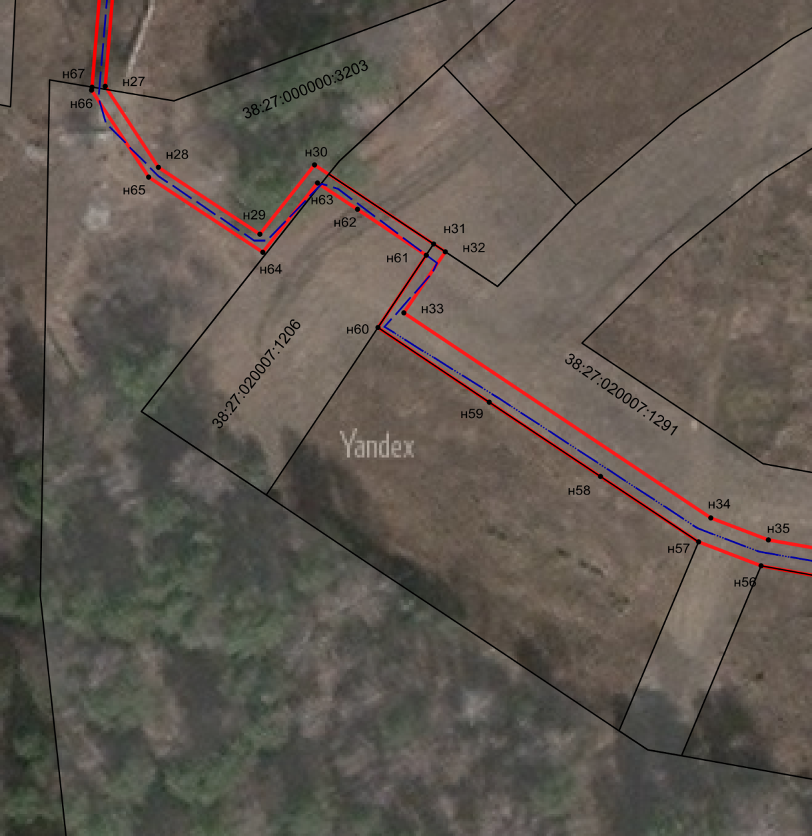
Лист 5

38:27:020007

Масштаб 1:1500

Условные обозначения:

-- граница образуемой части земельного участка (проектные границы публичного сервитута)
-- граница земельного участка;
-- контур линия электропередач;
-- граница кадастрового квартала;
н1 -- обозначение характерных точек публичного сервитута;
38:27:020011:3203– кадастровый номер земельного участка;
38:27:020007 – кадастровый квартал

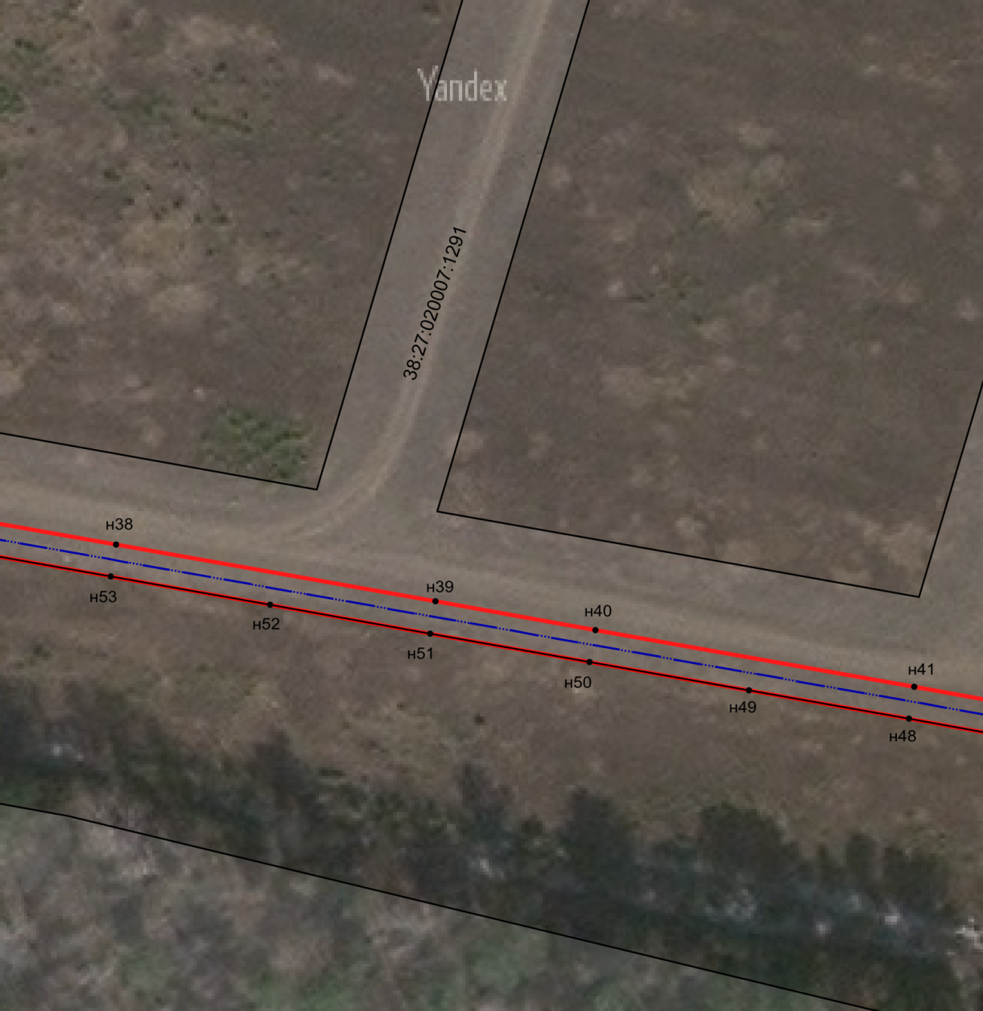
Лист 6

38:27:020007

Масштаб 1:1500
Условные обозначения:
-- граница образуемой части земельного участка (проектные границы публичного сервитута)
-- граница земельного участка;
-- контур линия электропередач;
-- граница кадастрового квартала;
н1 -- обозначение характерных точек публичного сервитута;
38:27:020011:1291 – кадастровый номер земельного участка;
38:27:020007 – кадастровый квартал

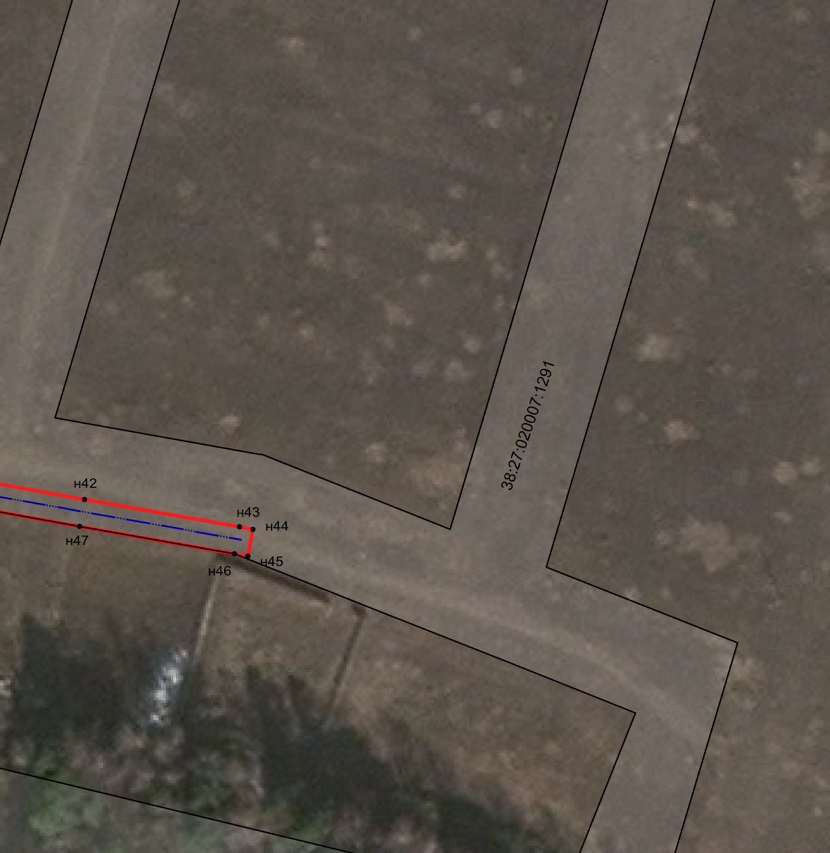
Лист 7

38:27:020007

Масштаб 1:1500
Условные обозначения:
-- граница образуемой части земельного участка (проектные границы публичного сервитута)
-- граница земельного участка;
-- контур линия электропередач;
-- граница кадастрового квартала;
н1 -- обозначение характерных точек публичного сервитута;
38:27:020011:1291 – кадастровый номер земельного участка;
38:27:020007 – кадастровый квартал

